**P. Secondo Brunelli crs**

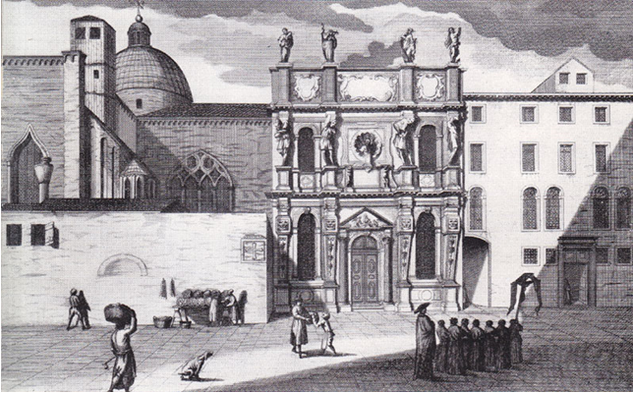

Veduta dell’Ospedale a SS. Giovanni e Paolo, detto l’Ospitaletto, in Venezia,

Martin Engelbrect ( 1684-1756 )

**UNA STORIA MAI NARRATA**

**Piccola antologia di 8 documenti dell’Ospedale**

**del Bersaglio di Venezia**

**Mestre 12.1.2017**

Obiettivo di queste pagine é facilitare una immersione nelle profondità della storia e cogliere ln modo diretto e personale il sapore ed il calore dell'entusiasmo dei fondatori dell’ospedale e di tutti i personaggi .... anonimi che hanno collaborato con essi.

La scelta dei documenti non è stata molto imbarazzante, essendo pochi e anche per questo ... molto significativi, ... ma non unici.

**1**

ASVenezia, Ospedali e Luoghi Pii, b. 92

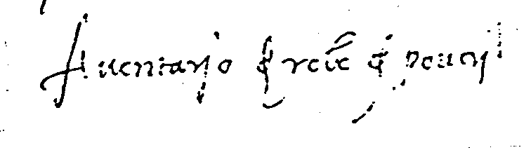

Inventario di robe de poveri *( scritto sul retro del foglio )*

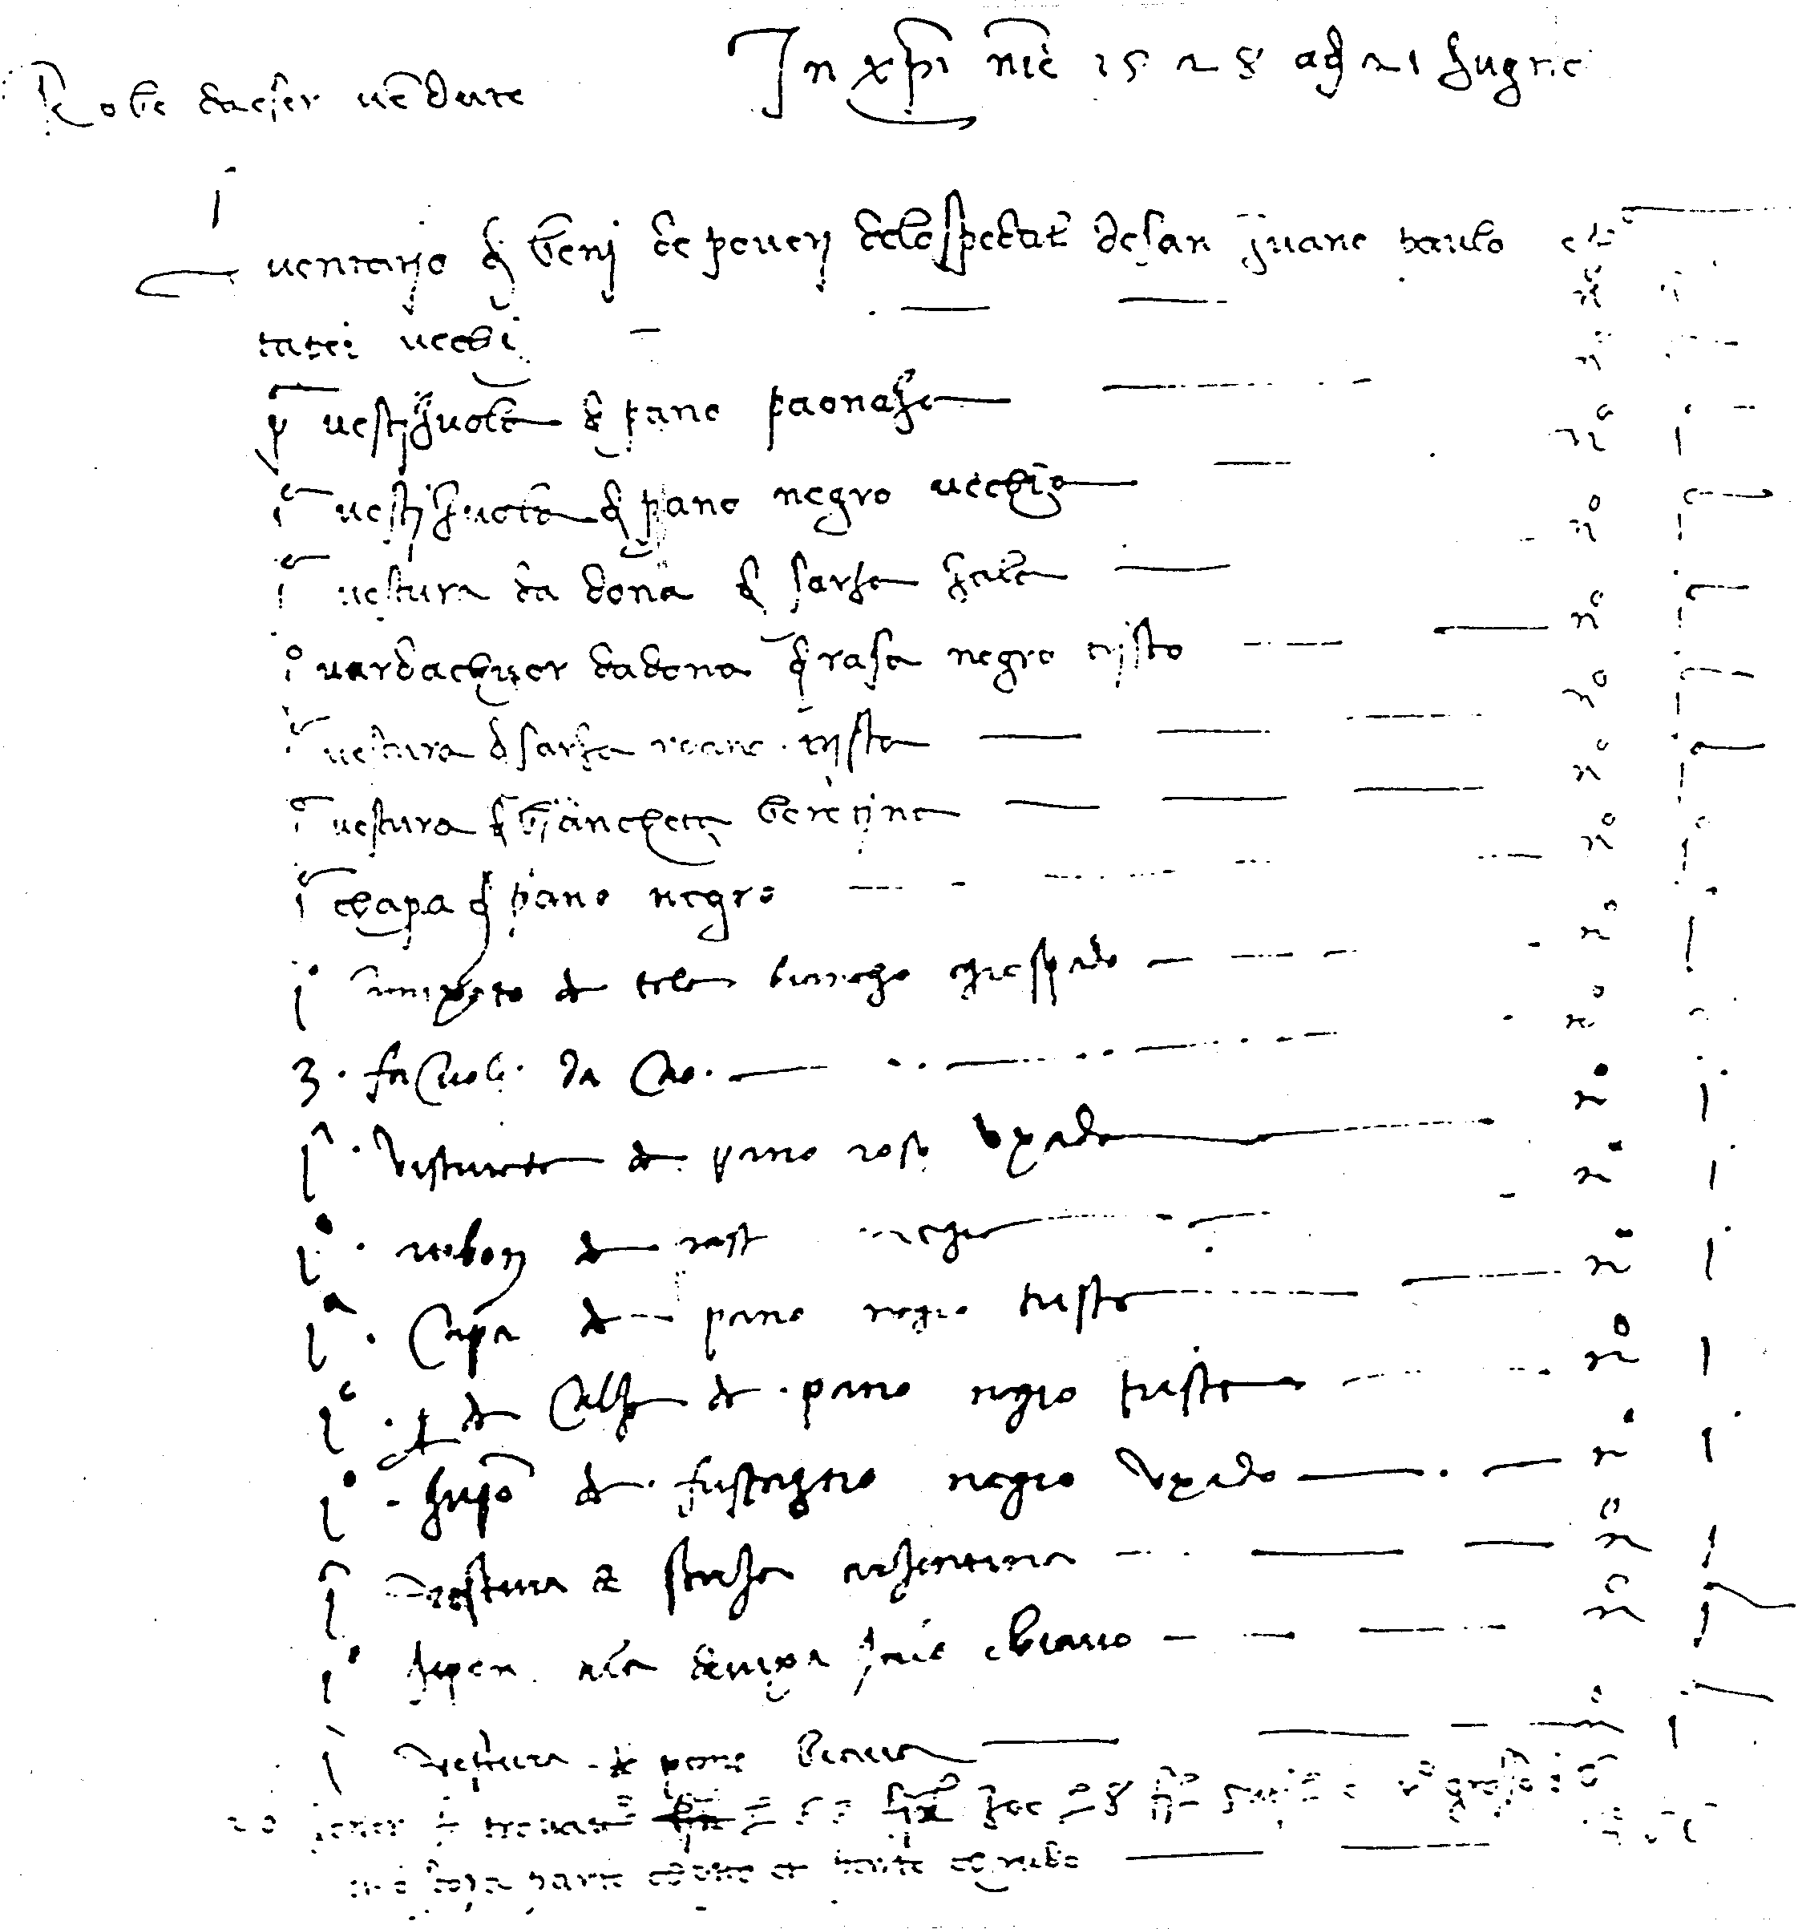

*In nomine Xstí 1528 adi 21 zugno*

Inventario de beni de poveri delo spedal de San Zuane Paulo, tutti vechl:

1 vestízuola de pano paonazo

1 vestizuola de pano negro vechia

1 vestura da dona de saraon zala

1 vardachuor da dona de raso negro tristo

1 vestura de sarza roano trista

1 vestura de biancheta beretina

1 chapa de pano negro

1 camixoto de tela biango grostado

3 facuoli da cao

1 Vesturoto de pano roso uxado

1 zubon de zast negro

1 capa de peno negro trista

1 per de calze de pano negro triste

1 zubon de fustagno negro uxado

1 vestura e scufia visentína

1 iupon ala denixa saio chiaro

1 vestura de pano bianco

20 zener *( 1529 )* fo trovato*....( penso che si dica quale sia stato il ricavato di questo mercato....delle pulci ).*

La data di questo documento ci riporta alle origini dell'ospedale del Bersaglio.

San Girolamo ed il collega, Girolamo da Cavalli[1], sono registrati nei *Diarii* di Marin Sanudo solo il 4 aprile dello stesso 1528.

La nascita ufficiale di questa benefica istituzione, l’Ospedale del Bersaglio, potrà risalire a pochi giorni avanti la publicazione della famosa legge sui poveri del l3.3.l528, firmata da Giovanfrancesco Miani, cugino primo di San Girolamo, quale, con altri due, *caput de Quadraginta[2].*

Alla legge sui poveri, sappiamo aver dato mano, e non solo per firmarla, anche Giovan Francesco Miani, ímparentato con il Santo Padre degli orfani, e legato a diversi operatori della carità agli Incurabili, come appare da diversi documenti.

Da dove poteva provenire questa roba vecchia’ e ' triste '?

Dalla carità cittadina, quella spicciola, diciamo ... elemosina.

Forse erano capi di vestiario di persone che erano morte nell'ospedale. In un passaggio del regolamento dell'Ospedale della casa della Misericordia di Verona, del 1.6.1533, capitolo 11, si legge: *"*... ( i beni ) *siano venduti vel servatí a futura utilità de chi sono de chi sono, come parerà alli prefati governatori: ma morendo nella casa remangano a utilità de li altri "*

Anche il povero ha la sua..proprietà, ben inventariata.

Il vestito *' uxado* ', indossato da ben altri, quando era nuovo, non diminuisce la dignità della persona, che adesso si dà un tono di nobíltà .... scaduta.

In questo *inventario de robe de poveri* non figura la cintura citata nella testimonianza di Giovann Francesco Basadonna prima, il 18.settembre 1624, e successivamente, l’11 settembre 1628, da Luca Molin:” .... *una volta venne casa* ( Girolamo Miani ) *essendo d’inverno senza la solita cintura, che sono soliti a portare con l’habito a manega com.io, nella quale essendo attaccati alcuni passetti d’argento, che sono soliti attacarsi a dette centure, lui disse in casa alla Signora sua cognata* ( Cecilia Bragadin, vedova di Luca Miani ), *... che essendogli stato dimandato per l’amor di Dio, e di Gesù Cristo un poco d’agiuto da un poverissimo huomo, lui all’ora non ritrovndosi in pronto denaro, gli diede la cintura .. “*[3]

A questi poveri Girolamo Miani già pensa di dare dei ... *servi.*

Egli stesso sarà ... ***1° padre dessi poveri.***

**2**

ASVenezia, Ospedali e Luoghi Pii, b.921.

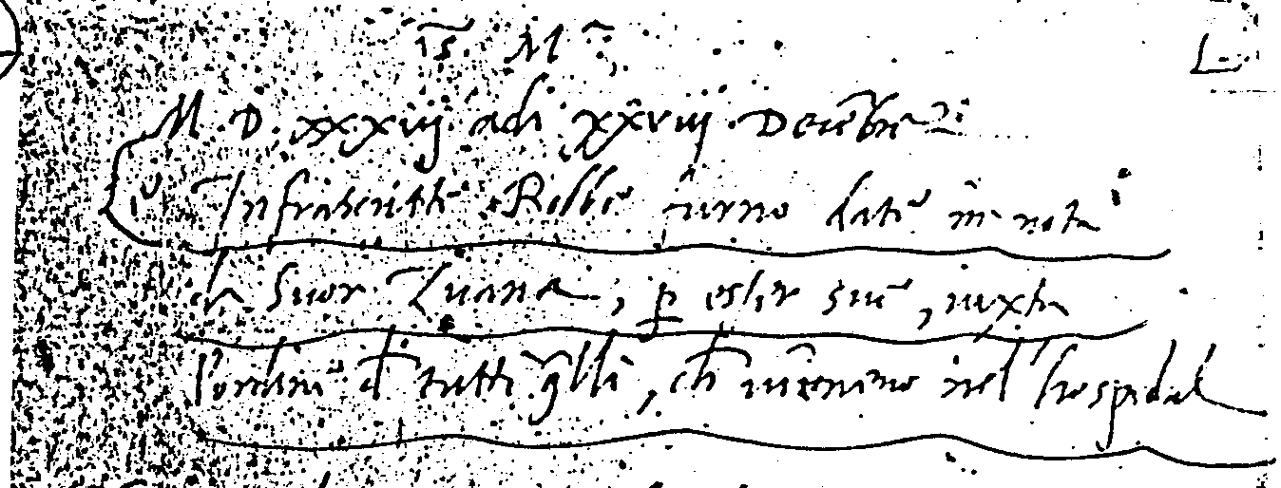

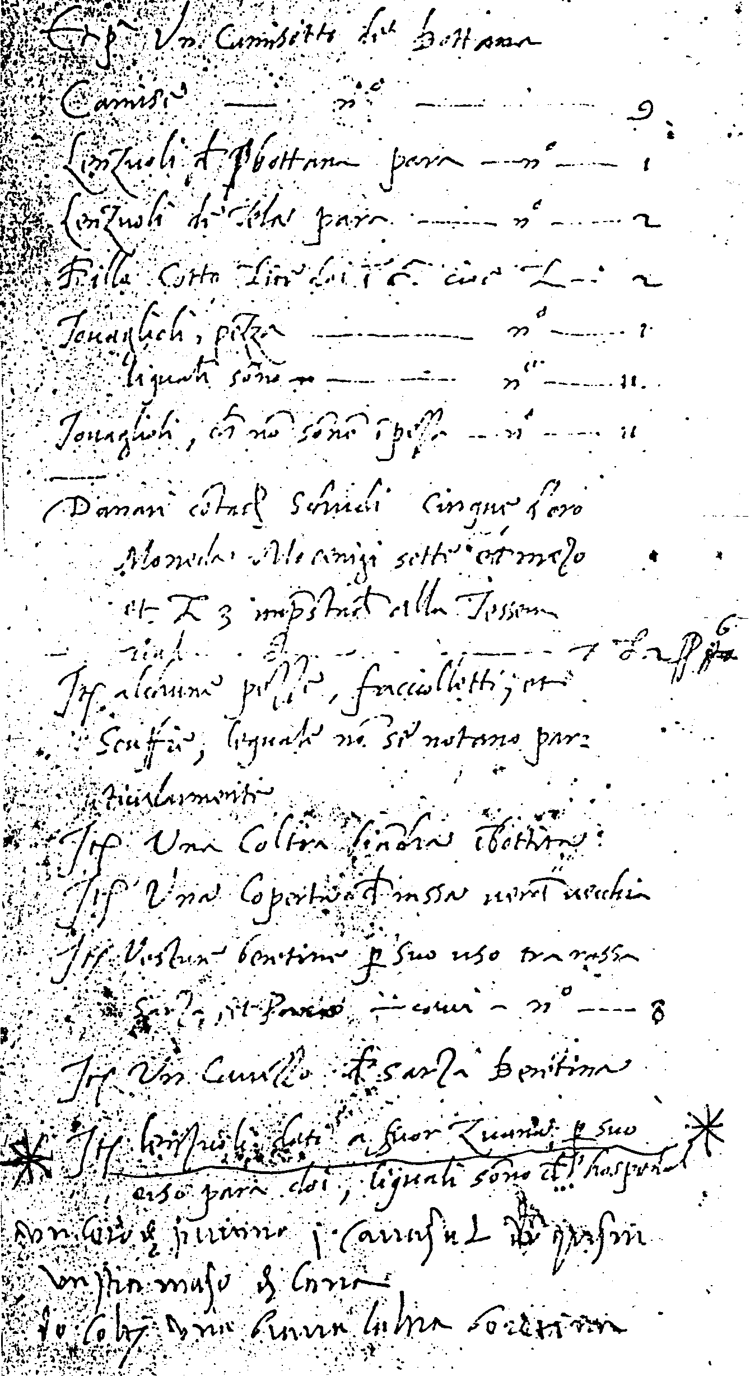

AS Venezia, OSPEDALI E LUOGHI PII, b. 921 i : \ ,

" MCXXXIII adi XXVIII Decembrís. Le infrascitte Robbe furno date in nota da suor Zuana, per esser sue, *juxta* l'ordine de tutti quelli, ch'intreranno (?) nel'hospedal....".

Riporto questo documento perché Suor Giovanna fu un personaggio eccezionale nella storia di questo ospedale: qualcheduno parlò di lei come della unica fondatrice dell’ospedale del Bersaglio. Ne parla uno dei libretti pubblicati dall'IRE in occasione del Centenario della nascita di San Girolamo, ( lo ho dato ad uno studioso di vite di Santi che voleva conoscere più a fondo San Girolamo e non sono ancora riuscito a procurarmene un altro ).

Secondo un mio modesto modo di leggere e di interpretare il riportato manoscritto, suor Zuana ha messo piede all'ospedale del Bersaglio solo il 28.12.1533: la prassi delli inventari di ' *robbe* ' doveva risolvere immediatamente e decisamente alla radice ogni odiosa discussione sulla proprìetà ... deí beni.

*Jesus Maria*

M.D.XXXIII adì XXVIII Decembre

Le infrascritte robbe furno date in nota da Suor Zuana, per esser sue, *juxta* l’ordini de tutti quelli, che ritenemo nel hospedal.Et prima un camisotto de bottana

Camise n. 9

Lenzuoli de bottana para n.o 1

Lenzuoli de tela para n.o 2

Filla corta lire doi in circa cioè £ 2

Tovaglioli, pezza n. 1

Li quali sono n. 11

Danari contadi schudi cinque d’oro moneda mocenigi sette et mezo e £ 3 imprestadi alla Tesse Rial. I. :..(?)

*Item* lchune pezze , faccioletti, et scuffie, le quali non se notano partcularmente

*Item* una coltra biancha imbothita

*Item* una coperta de iussa verde vecchia

*Item* vestone beretine per uso travassa sarza .... n.o 8

*Item* un canezzo de sarza beretina

*Item* lenzuoli dati a Suor Zuana per suo uso para doi, li quali sono del’hospedal et un leto e un leto di puitino (?), 1 canasul di quisin, un stramazo di caria(?), do coltri una bianca, l’altra beretina.

**3**

ASVenezia, Ospedali e Luoghi Pii, b. 921

Retro del foglio:

*Scrito per l’achordo de Bastianelo dato a ms. Zuan Paulo de Tieze dal Guasto*

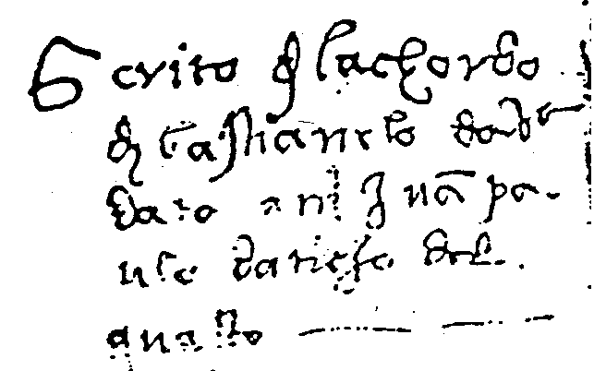

Eccone la lettura, ( mia, ma senza alcuna autorevolezza ):

Adì 27 marzo 1535

Degíaro Io Zovano Paulo de Treze de lo Vasto como o pìgliato da li governaturì de lo ospitalo de sancto Zovano Polo Bastíanello fo figlio de mastro Zovano tesese de la tela da Vinetia acordato a stare con mi ne la mia ponticha al Vasto per ane sei a mio vito e vistito e dasele de salario duchati dodici e quelo tenesielo e governaselo sano e amalato e faselo bona compagnia perciò per lo presente scrito me obicho a oservar de quanto o soprascrito oblicano in qualunque loco me sarà presente lo presente scrito e per mio piezo a eseguer tuto soscriveva messer Alberto del Garacino. ,

Jo Zovano Paulo sopra scrìto scrissi.

Jo Bernardo dalle Stuose son contento quanto é stato soprascrito.

*( Ognuno può dare suggerimenti per una migliore lettura ).*

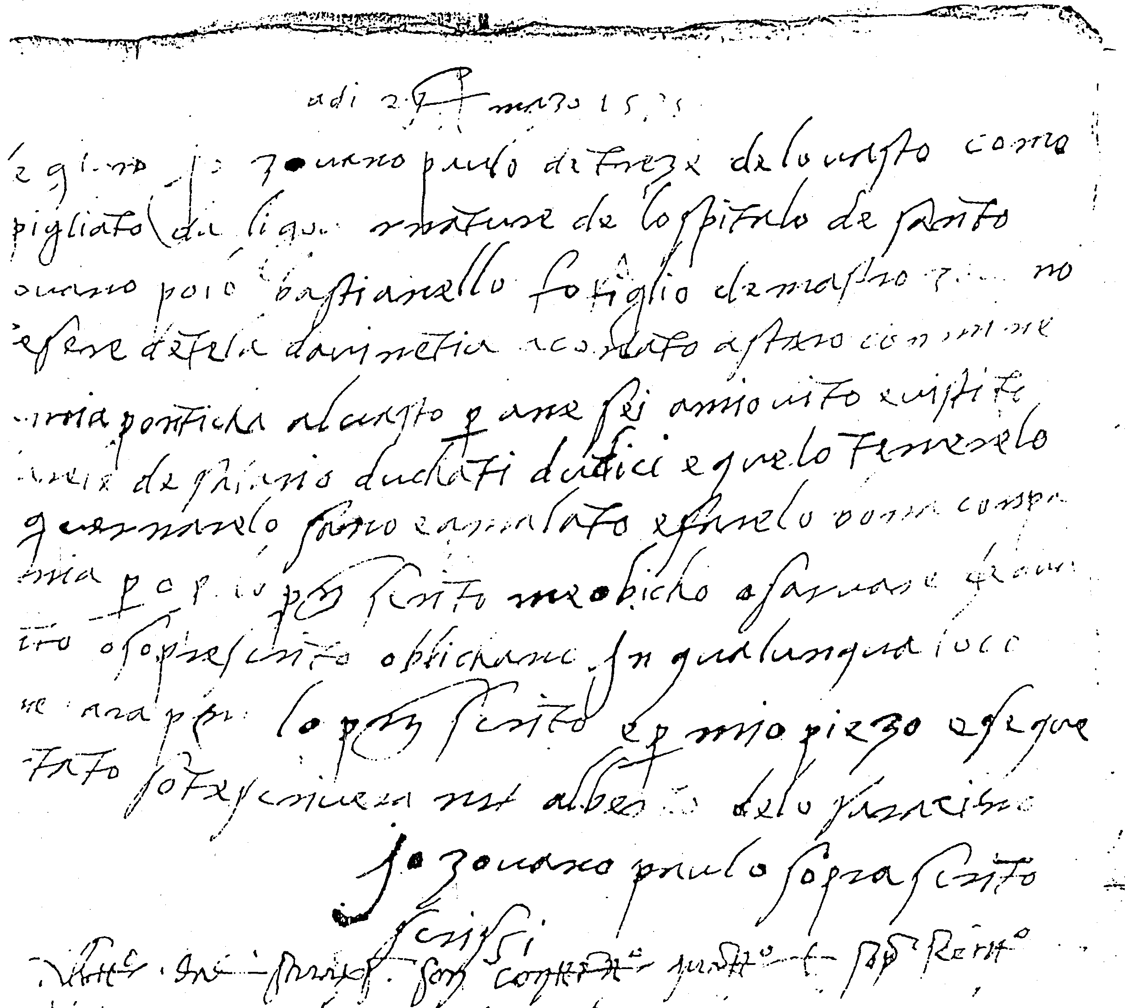

E' di certo posteriore ai documenti che P. Marco Tentorío pubblicò in S. GIROLAMO EMILIANI PRIMO FONDATORE DELLE SCUOLE PROFESSIONALI IN ITALIA, nel 1976: documenti inediti, ma conservano un qualcosa di tipico, di originale.

Al minimo ci dimostra quale fosse il ruolo, assai differenziato secondo le particolari 'competenze professionali' di ciascuno, svolto dai governatori dell'Ospedale.

Qui pare addirittura che il giovane Bastìanello debba lasciare la sua natia Venezia per 'migrare' fino al Vasto, ( Trezze di Portegrandi in provincia di Venezia, o Tezze sul Brenta, credo che sia nelle vicinanze del luogo ove é stato gettato il ponte sul Brenta, che si attraversa percorrendo la statale Vicenza-Treviso? ).

**4**

Tutto quanto riportato finora è avvenuto sotto gli occhi del cappellano dell’Ospedal del Bersaglio, Don Francesco Ognibene.

Ha firmato diversi documenti[4], 2.6.1531, 10.6.1531. 8.9.1532 ... *mi p. Francesco Ogniben et capelano dell’hspital de poveri derelicti de S. Zuane Paulo.,* 17.9.1532. Egli stende il suo testamento il 29.3.1533[5], *Francesco Ognibenus mansionarius ecclesiae Sancti Jannis Chrisostomi et capellanus hospitalis pauperum derelictorum apud Sanctos Joannem et Paulum venetiarum ....* ( Non potuto per mancanza di tempo ricopiare il rimanente ). ... *Item voglio et ordino che lo mio corpo sia thumulado nel cimiterio deli re.di padri de San Nicolò deTolentini ...* Eccezionale: sono suoi testimoni: ***Ego D. Caietanus pre’ Congregationis Clericorum Regularium, testis iuratus et rogatus subiscripti. Ego Jacobus Clericus Congregationis Regularium testis iuratus et rogatus.*** Testamento pubblicato il 6.4.1533.

L’autografo di San Gaetano Thiene!

**5**

Archivio dei Padri Somaschí, Genova, VE 2678

Laus Deo 1553 adi 17 novembrio

Con sia che attrovandomi io Isabetta Zane fo del Mag.co mr. Marcho Antonio Contarinì al presente consorte mr. Polo Zane ínferma de una grave infermità. et esendo ricorsa al vero aiuto che é al Signor nostro mr. Jesu Christo pregandolo mi dovesse liberar di tal infermità che io li prometeva tuor una putina de qualche locho pio e quella traherla et governarla come propia fiola mia, et avendo ottenuto tal don dal Signor ho terminato di mantenír et osservar in sanità quanto ne la infermità li promisi, et cusì son comparsa a lospedal de san Zanepolo dove che per queli governatori mi son stà consegnata una putina nominata Paulina orfana qual ne aceto et cusì mi obl’go sopra la conscíentia mia tenirla e governarla redurla segondo la vochacion sua quando la sarà al tempo che a mi me parerà de logarla, e cusì prometo e questa mia promision ho fato io Isabeta sopradíta in presencia e volontà del prefato mag.co mr. Polo mio marido, qual se sottoscriverà cusì esser contento di sua mano.

Jo Isabetta ho fata la presente di mia mano propria.

Jo Polo Zane fo del mag.co mr. Thomà afermo et son contento di quanto è esposto.

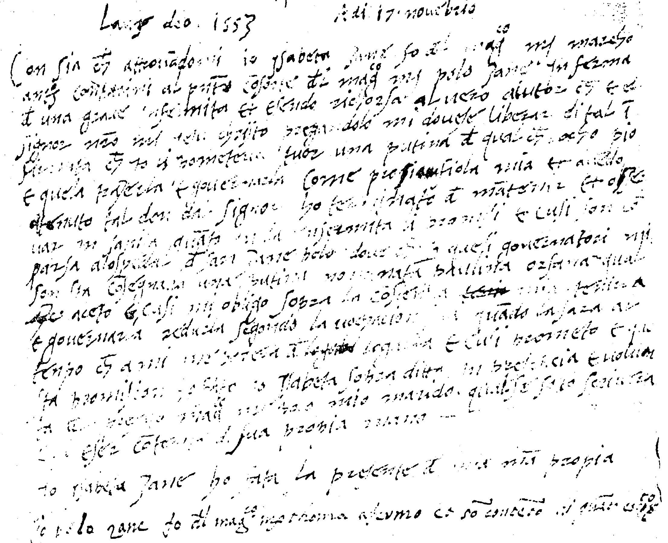

Questo documento non è solamente meraviglioso in sé, cioè la registrazione di una adozione .. rinascimentale.

Infatti potrebbe essere considerato come una ‘prova’ e frutto dell’esempio dato da Girolamo Miani, perché, oltre tutto legato alla sua parentela Miani-Morosini: così provo in pag. 516-517 delle ricerca G M.

**6**

...lettera dei Somaschí di Milano[6].

Così intitola questa lettera il Ch.mo Prof. Dott. Giuseppe Ellero, che più di chiunque altro ha studiato l'Archivio dell'IRE, e la pubblicava nell'appendice di documenti alla sua tesi, pag. 233.

*IRE, Der. b. 1 : Libro di Parti et Determinatíoni diverse. Prencipia 1546 finno l604*.

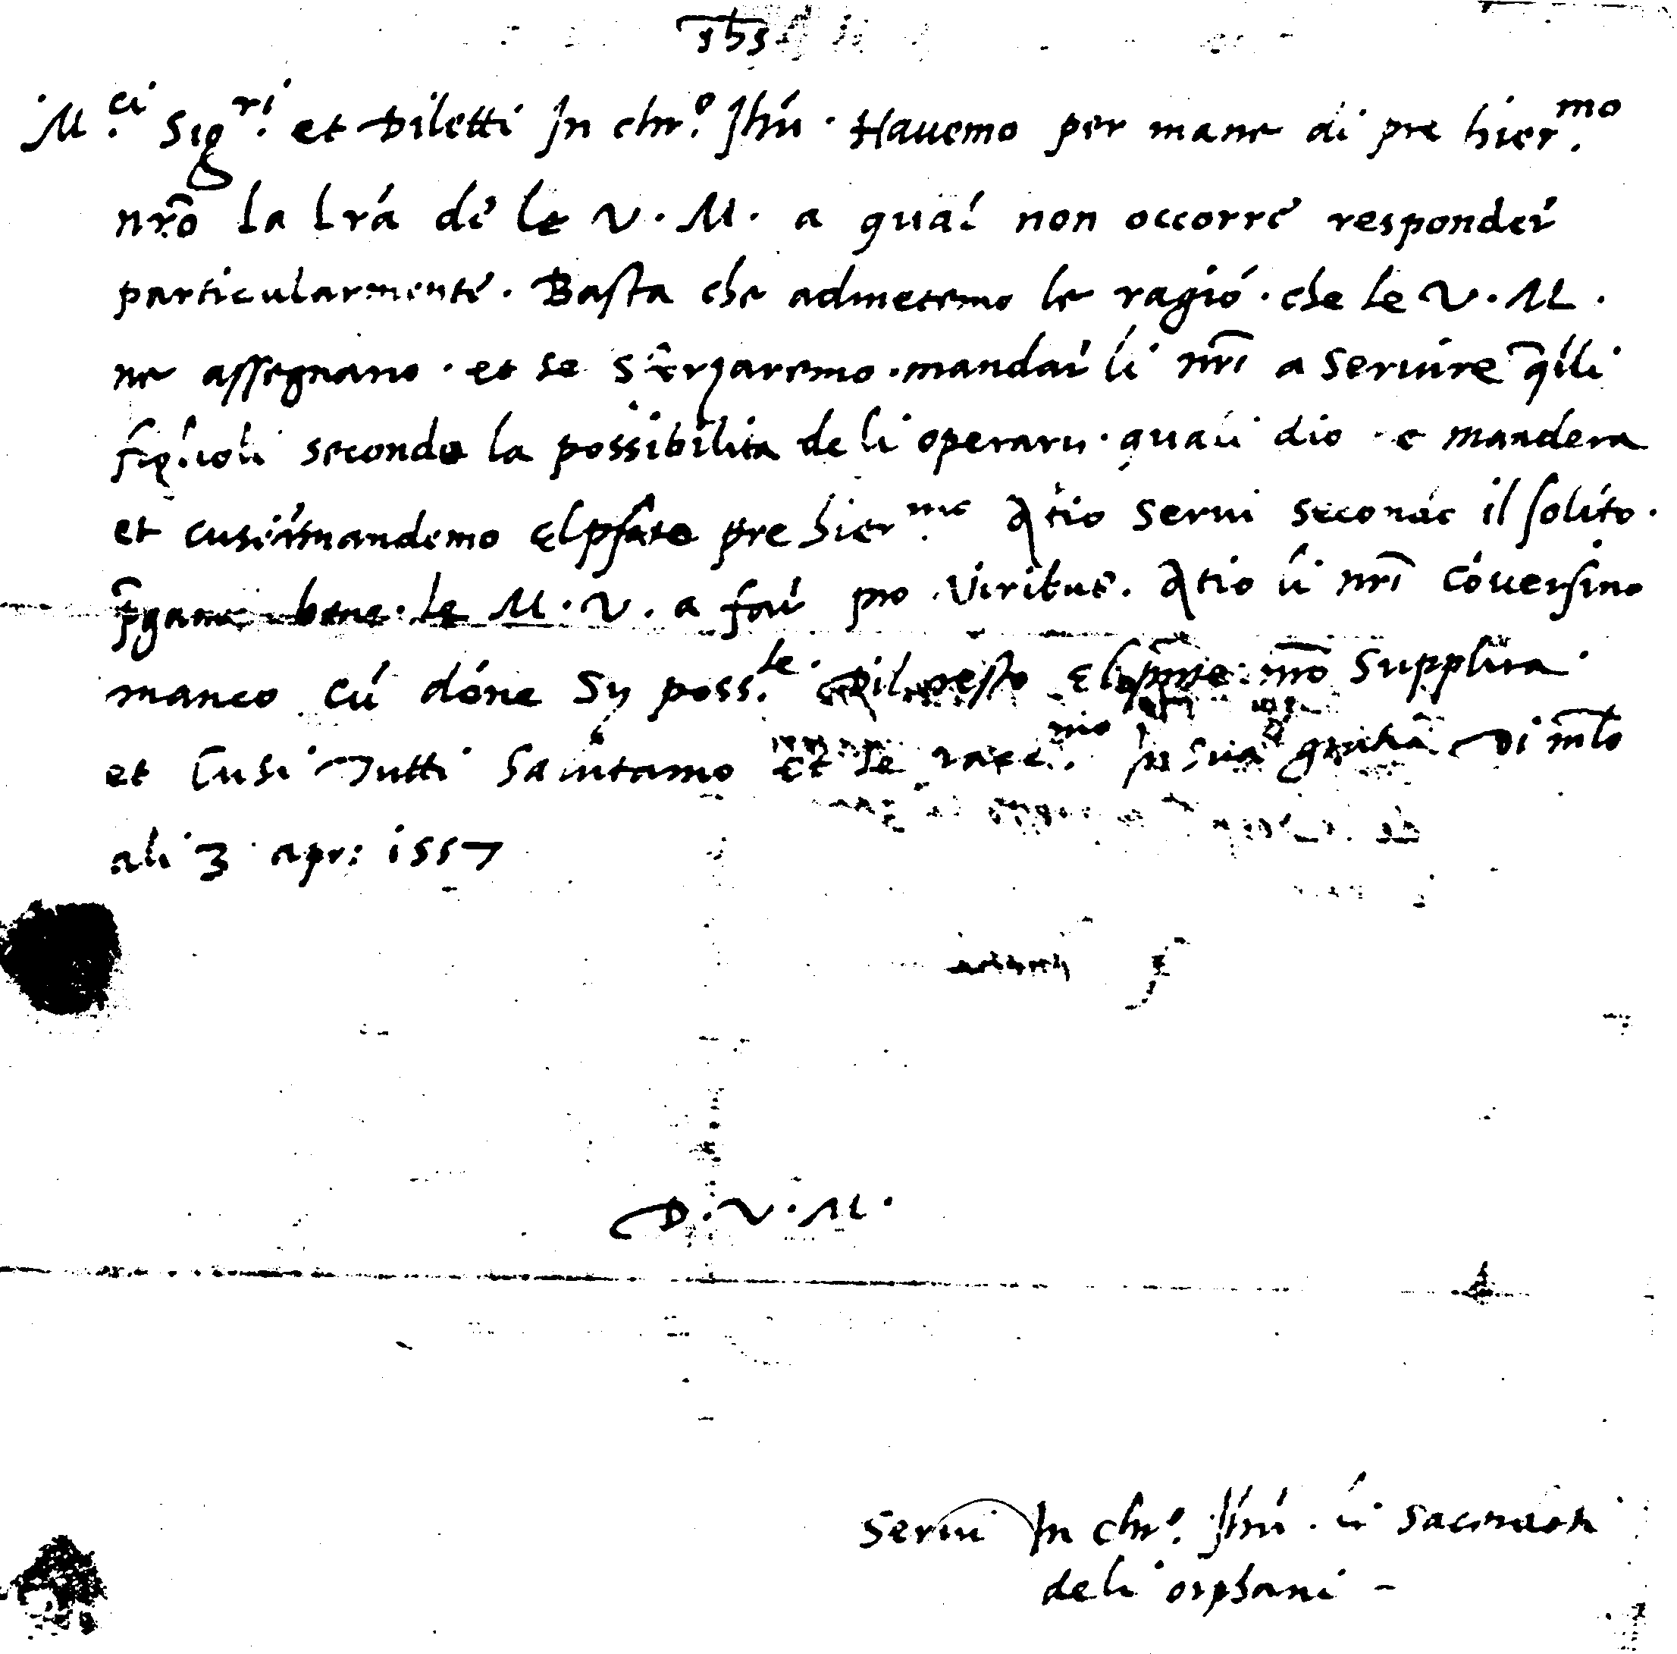

Non so se sia stata mai pubblicata in ambíente ... somasco.

Copia de una letera scrita per li sacerdoti al governo di orphani mandata alli governatori[7] de questo ospìtal.

Magnifici Signori et Diletí in Christo.

Havemo per mane di pre Hieronimo nostro la letera de le v. M. e qual non occore rísponder particularmente. Basta che admetemo le ragion che le v. M. ne assegnano et se sforzaremo, mandar li nostri a servire quelli filioli secondo la possibilità deli operarii quali Dio ne manderà et cusì remandemo el prefatto pre Hieronimo acíô servi secondo il solito. Pregamo bene le M. v. a far *pro víribus* aciò li nostri conversino manco con donne sii possibile. Del resto il presente nostro supplirà et cusi tutti salutemo et se racomandamo in sua gratia.

Di ínlo(spital ? ) adi 3 april 1557

D. r. M.

Servi in Christo Jesu li sacerdoti deli orphaní

A fianco, inserita nel libro, c'é l'originale della lettera.

*** La firma più chiara e convincente di questa lettera é l'uso 'inveterato' e vissuto dei termini SERVIRE, FIGLIOLI, SERVI, SACERDOTI DELI ORPHANI.

*** Pre’ Girolamo da Milano figurerà in uno dei testamenti da me analizzati[8]. siamo nel periodo in cui i Servi dei Poveri sono uniti ai Teatinì. Pre Girolamo viene nominato esecutore testamentario insieme ai governatori dell'Ospedale.

Non saprei quale cognome dare a questo Pre Girolamo da Milano.

**7**

*ASVenezia, Ospedalie Luoghi Pii, b. 921*, ( carte non numerate )

Faccio fede io presbiter Jacomo Ruscha piovan de San Moisé qualmente si ritrovano nella nostra contrada in corte delle pizochere due povere Creaturine orfane che fu figliuole del q. Pompeo Sarniter, però presentemente senza governo alcuno. Velli raccomando de core che ciò facendo fareste oppera gratìssima al Sig.re et merítoria alle Anime SS.e.

In quorum fidem et di Chiesa

Datta di l0 Xbre 1581

Non é possibile da questa carta capire a quale 'direzione' di ospedale sia indirizzata la domanda. Ma, trovandosi in questa busta 921, dovremo pensare, quasi per forza di cose, all'Ospedale dei Derelitti. L'Ospedale era stato fondato ben oltre 50 anni prima, ma il documento conserva ugualmente una sua peculiarità: l'ùnico che io abbia trovato finora.

**8**

Archivio Somaschi Genova VE 2745.

*Quae sursum querite, non quae super terram*

Di quanta gravezza et impedimento sia il peccato nell'anima rational chiaramente fra gli l’altrí se puol veder e considerar nel nostro primo padre, qual essendo creato in tanta Ecc.tia et dignità che poco meno di Anzoli si trovava in terra dove di continuo gustava cibi celesti, era recreato de divine visitationi, havea familiarità con li Angeli, parlava con il Sig.r Dio, era nel stato di immortalità, ogni cosa li prestava ubidíentia et era in terra in luogo de Iddio che tutto era posto a suo arbitrio e voluntà: Ma ah cosa horribile che fa tremar il cuor solamente a pensare, non che in esso cascato, fatto il primo homo contra il comandameento del Sig.r Dio desobediente, cascò nel stato del peccato, dal qual aggravato e offuscato, perdete il gusto delle cose celesti, non più era visitato dallì Angeli, parlava con Iddio non in dolcezza ma in furore de ira e mínacie, cascô nel stato di la morte, e ogni cosa gli rebellò doppo lui fatto rebello al Sig.r Dio; che creatura alcuna più li volse prestar ubidintia, doppo fatto lui desubediente al Sig.r Dio: dove non più soccorso dal divin aiuto, pezorava alla giornata a tanto che cresciuta la malitia sopra la terra et più non la potendo sopportar il Sig.r Dio et vedendo non si poter annichilar né levar il peccato dal homo, se lui stesso non veniva a destrugerlo, determinô il padre mandar il suo Unig.to fig.lo in terra e farsi homo, accíò tollesse il peccato dal homo: Unde venuto secondo la promessa del Síg.r Dio et operato tutto il Mysterio della nostra Redentione, essendo come era preordìnato nel divin Concístorío compiuto il tempo che doveva dar fin al peccato, e torlo dal mondo, perché più non regnasse, ha voluto patír morte e passione sopra il legno de la Croce come sha le Charità Vostre questi giorni, et come haveva preditto, il terzo giorno resuscitò, hozzi ch'el terzo giorno é resuscitato per nostra justífìcation per ritornar l'homo nel suo pristino stato ch'el era avanti cascasse.

Unde vediamo hora intanto nobilitato l'homo, che molto più il si vede esser fatto somiliar a Iddio, ch'el si possi veder, é cosa manifesta, s'el primo homo gustava cibi delicati del cibo del del suo corpo: se alhora el parlava con Iddio, non manco hora per il Sacro Evangelio: se havea la conversation di Angeli, hora essi lo servano e gli sono administratori a salute: a tal se vede che quello l’homo haveva perso per il peccato, per la morte di Jeshù Christo ha molto più reacquistato: perché gli ha donà tutti li thesori di sue gratie: et fatto gli ha capara di vita eterna, con fargli saper, ch'í non ha da viver più secondo il corpo, ma secondo il spirito, non ha da cercar più le cose pertinente al corpo, ma di l'aníma, non ha da attender acquistar più le cose terrene, ma le celeste, perché non ha più parte in terra ma aspetta la sua heredìtà in cielo, o felici nui tutti se osservaremo la eshortation di l’apostolo Paulo in cercar le cose che di sopra nui sono, non di la terra, perche saremo restituiti in quel pristino grado di dignità ch'avemo avanti peccasse il nostro primo padre.

Onde fíe mie dilette in Christo hoggi tutti s'habbiamo a ralegrar che doppo cascatí nel stato dil peccato per Jeshù Christo siamo relevati al stato di la gratia, nella qual nui persistendo mediante la vita spiritual sarimo nobilitatí al fin gíustítía del cielo, perché se finhora se ha caminato per la via de qualche passion e sua volontà, hora deponiamo tutto l'homo vecchio, per resuscítar con Jeshü Christo al homo novo, il che faremo quando con ogni humíltà e devotion si prepararemo a rícever el S.mo Corpo de Jeshù Christo.

*** Si tratta di una predica alle fie' ' ( sec XVI, Derelitti ) come la intitola il Prof. Dott. Ellero, che la ha anche pubblicata nell'Appendíce di documenti alla sua tesi, pp. 218-219. Il precedente testo é di mia lettura, ( ho conosciuto più tardi la tesi di Ellero ) direttamente dalle fotocopie messe a disposizione dall' Archivio di Genova. Il brano posseduto in fotocopia, non si sa da dove sia stato ricavato: dove si trova l'originale?

La domanda, noi la consideriamo oziosa perché ci interessa unicamente giungere a cogliere l'entusíasmo di chi seguiva il Crocefisso – Risorto, di chi seguiva il Miani, modello per i servitore dei poveri di ogni tempo.

1. Cfr. P. Secondo Brunelli, *Girolamo Cavalli q. Corrado con Girolamo Miani fondatore dell’Ospedale del Bersaglio nel 1528 a Venezia,e la famiglia a Venezia*, Corbetta 9.4.2011, *Girolamo Cavalli ai Derelitti*, in Ricerche G M, pag. 621-622.
2. Sulla legge sui poveri cfr. P. Secondo Brunelli, *Giovanfrancesco Miani di Girolamo, di Marco, cugino di San Girolamo Miani,* Corbetta 27.2.2010, pag. 19-41: si riporta anche lo studio di Brian Pullan, *La politica sociale della Repubblica di Venezia, 1500-1620,* Vol. 1, *Le Scuole Grandi l’assistenza e le leggi sui poveri,* 1982, pag. 262-275 e 322-323.
3. Cfr. P. Secondo Brunelli, *Parentele Miani-Molin-Basadonna ed una testimonianza del 1624*, Mestre 6.1.2017 e *Luca Molin, testimone di San Girolamo, l’11 settembre 1628,* Mestre 11.1.2017.
4. Cfr. Marco Tentorio*, S. Girolamo Emiliani, primo fondatore delle scuole professionali in Italia*, 1976.
5. ASVenezia, Notarile, testamenti, Bonifacio Soliano, b. 938, c. 403.
6. Cfr. P. Secondo Brunelli, *A proposito di una lettera del 3.4.1557,* in Ricerche G M, pag. 567-578.
7. Cfr. P. Brunelli Secondo, *IRE, Der(erelitti), b.1, Libro di parti et determinationi diverse. Prencipia*

   *1546* ( 25.1546 ) *finno 1604* ( io ho copiato fino al 28.10.1557 ), in Ricerche G M, pag. 599-620.
8. Cfr. P. Secondo Brunelli, *Testamenti per gli Ospedali,* in Ricerche A M, pag. 573-642, precisamente

   nel testamento da me numerato 87, del 9.1.1548, firmato da Pagan Francesco: